EVALUASI KEANDALAN SISTEM PROTEKSI KEBAKARAN PADA BANGUNAN GEDUNG DI HOTEL SAHID OSING

Shafir Maulana Putra¹, Erna Suryani²,I Ketut Hendra Wiryasuta³
^{1,2,3}Jurusan Teknik Sipil, Politeknik Negeri Banyuwangi
Email corresponding author: cyberjav15@gmail.com

Info Artikel | Abstrak
Diajukan :28/06/2023  Direview: 05/07/2023  Dipublikasi: 05/07/2023 | Perkembangan bangunan gedung di Banyuwangi semakin pesat, salah satunya adalah pembangunan Hotel. Hotel Sahid Osing Banyuwangi salah satunya, dibangun di dekat pemukiman warga di Desa Adat Osing Kemiren, maka dari itu sistem proteksi kebakaran pada banguna gedung harus di rencanakan awal bersama dengan perencanaan konstruksi gedung itu sendiri. Tujuan penelitian ini adalah untuk mengetahui Keandalan Sistem Proteksi Kebakaran pada bangunan gedung. Metode yang digunakan pada penelitian ini adalah menggunakan metode observasi, wawancara, dan telaah dokumen mengenai kelengkapan tapak, sarana penyelamatan, sistem proteksi aktif, dan sistem proteksi pasif. Hasil observasi nilai keandalan sistem keselamatan bangunan gedung Hotel Sahid Osing Banyuwangi di dapat dengan cara mengevaluasi sistem proteksi kebakaran, hasil menunjukkan 90,59%. Menurut pedoman Pemeriksaan Keselamatan Kebakaran Bangunan Gedung (Pd-T-11-2005-C), nilai KSKB ≥ 80% hingga 100% menunjukkan kondisi keandalan bangunan gedung Hotel Sahid Osing Banyuwangi dalam kondisi yang baik (B)  Kata Kunci : Evaluasi, Kebakaran, Hotel Sahid Osing Banyuwangi, Keandalan, Keselamatan, Pd-T-11-2005-C.
Abstract
The development of buildings in Banyuwangi is increasing rapidly. One of them is the construction of hotels. Hotel Sahid Osing Banyuwangi is one of them, built near settlement of resident in the Osing Kemiren Vilagge, therefore the fire protection system for the building must be planned in advance together with the planning for the construction of the building it self. The purpose of this study was to determine the Realibility of Fire Protection System in Buildings. The method used in thid study is to use observation, interviews, and document review regarding site completeness, rescue facilities, active protection systems, and passive protection system. The results of observing the realibility value of building safety system at the Sahid Osing Banyuwangi Hotel, by evaluating the fire protection system, showed a result of 90.59%. according to the Building Fire Safety Inspection guildelines (Pd-T-2005-C), the KSKB value ≥ 80% to 100% indicates the reliability condition of the Sahid Osing Banyuwangi Hotel building is in good condition (B)
Keyword : Evalution, Fire, Sahid Osing Hotel Banyuwangi, (Pd-T-11-2005-C)

PENDAHULUAN
Perkembangan pembangunan gedung di Kabupaten/Kota Banyuwangi ini semakin meningkat. Pesatnya peningkatan pembangunan tersebut harus didukung dengan tingginya sistem proteksi terhadap gedung salah satunya yaitu terhadap bahaya kebakaran. Sistem proteksi kebakaran tidak dapat dipisahkan dari konstruksi gedung, maka dari itu sistem proteksi harus direncakan awal bersama dengan perencanaan konstruksi gedung itu sendiri (Voelkert, 2015) .
Pada penelitian ini dilakukan observasi tentang sistem proteksi kebakaran bangunan gedung sesuai dengan Pedoman Pemeriksaan Keselamatan Kebakaran Bangunan Gedung. Hasil observasi awal di Hotel Sahid Osing Banyuwangi telah di dapat bahwa Bangunan Hotel sahid Osing Banyuwangi memiliki potensi terjadinya kebakaran. Pada bangunan sekitar Hotel Sahid Osing Banyuwangi memiliki jarak yang sangat dekat dari rumah warga sehingga besar kemungkinan Hotel Sahid Osing dapat menyebabkan kebakaran yang dapat merugikan warga sekitar, salah satu factor yang perlu mendapatkan perhatian yaitu bangunan harus dilengkapi dengan sarana keamanan kebakaran yang lengkap dan handal, karena terdapat beberapa fungsi ruang yang dapat memicu kebakaran (Hargiyarto, 2003). Oleh karena itu peneliti tertarik melakukan penelitian mengenai penerapan sistem proteksi kebakaran dan dianalisis dengan Pedoman Pemeriksaan Keselamatan Kebakaran Bangunan Gedung yang selanjutnya diolah guna mendapatkan Nilai Keandalan Sistem Keselamatan Bangunan (NKSKB).

METODE PENELITIAN
Jenis metode yang digunakan yang akan dilakukan adalah metode Analisa yaitu melakukan wawancara mendalam (Indepth Interview) dilakukan terhadap subjek informan utama dan triangulasi, dan juga berpacu pada pedoman (Pd-T-11-2005-C) (Hidayat, 2017) .
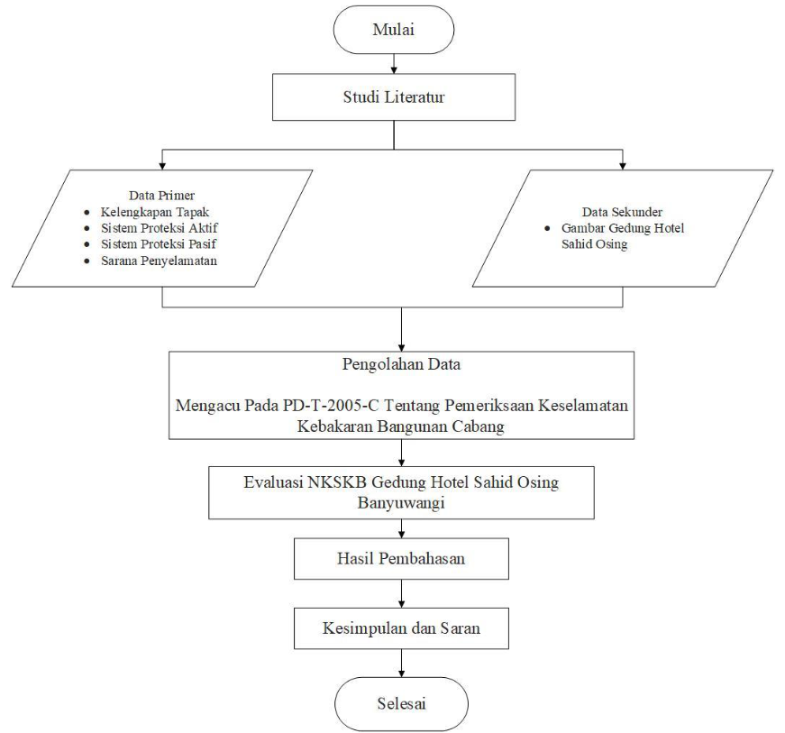
Gambar 1. Diagram Alir Penelitian

STUDI LITERATUR
Studi literatur dilakukan dengan mempertimbangkan jurnal-jurnal, buku, berita, dan sumber-sumber yang berhubungan dengan penelitian ini. Sehingga dapat dijadikan referensi
penyusunan proyek akhir yakni data primer dan data sekunder. Data primer yang dipakai adalah kelengkapan tapak, sistem proteksi aktif kebakaran, sistem proteksi pasif kebakaran, dan sarana penyelamatan (Hargiyarto, 2003). Sedangkan data sekunder yang dipakai adalah gambar tampak depan dan tampak dalam.
PENGOLAHAN DATA
Untuk mengetahui penerapan komponen bangunan serta nilai sistem keselamatan bangunan terhadap bahaya bencana kebakaran berdasarkan acuan PD-T11-2005-C menggunakan data yang didapat dari observasi langsung di lapangan. Data tersebut kemudian dikategorikan dan diolah berdasarkan sistem proteksi pasif dan proteksi aktif, sarana penyelamatan, dan kelengkapan tapak
HASIL DAN PEMBAHASAN
Berdasarkan hasil observasi, kelengkapan tapak yang dinilai di Hotel Sahid Osing Banyuwangi meliputi 4 sub komponen, yaitu Sumber Air, Jalan Lingkungan, Jarak Antar Bangunan dan Hidran Halaman.
- Kelengkapan Tapak Bangunan Hotel Sahid Osing
Penilaian masing-masing sub komponen dilakukan dengan membandinkan hasil observasi dan telaah dokumen dengan kriteria pilihan yang dipersyaratkan. Bila hasil observasi dan telaah dokumen telah memenuhi seluruh kriteria penilaian, maka nilai yang akan diberikan adalah nilai sempurna. Namun, bila terdapat salah satu kriteria penilaian yang tidak dipenuhi, maka nilai akan berkuran sesuai dengan kriteria penilaian yang tidak berhasil dipenuhi.
a) Kategori Baik adalah nilai yang > 80
b) Kategori Cukup adalah nilai dalam jangkauan >60 hingga <80
c) Kategori Kurang adalah nilai yang <60
Hasil penilaian pada komponen kelengkapan tapak dapat dilihat pada Tabel 1. Hasil penelitian tersebut dikalikan dengan bobot sub komponen Keandalan Sistem Keselamatan Bangunan (KSKB) sehingga didapatkan nilai kondisi sub komponen KSKB tersebut. Nilai kondisi sub komponen tersebut kemudia dikalikan lagi dengan bobot komponen KSKB, sehingga didapatkan jumlah nilai sub komponen KSKB
Tabel 1.Penilaian Kelengkapan Tapak
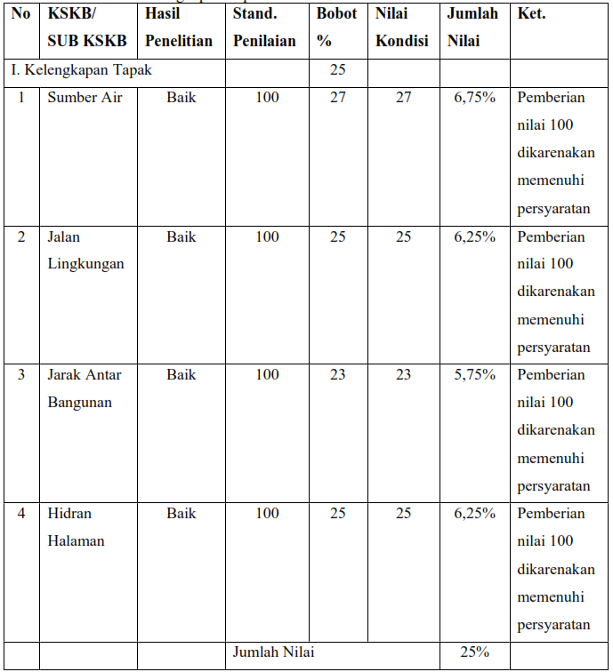
- Sarana Penyelamatan
Berdasarkan hasil observasi telaah dokumen dan wawancara yang saya lakukan. Sarana Penyelamatan yang dinilai di Hotel Sahid Osing Banyuwangi meliputi 3 Sub Komponen yaitu Sarana Jalan keluar, Konstruksi Jalan keluar, dan Landasan Helikopter
Hasil penilaian pada sub komponen Sarana Penyelamatan dapat dilihat pada Tabel 2. Hasil penilaian tersebut dikalikan dengan bobot sub komponen Keandalan Sistem Keselamatan Bangunan (KSKB) sehingga didapatkan nilai kondisi sub komponen KSKB tersebut. Nilai kondisi sub komponen tersebut kemudian dikalikan lagi dengan bobot komponen KSKB, sehingga didapatkan jumlah nilai sub komponen KSKB
Tabel 2. Hasil Penilaian Sarana Penyelamatan di Hotel Sahid Osing Banyuwangi
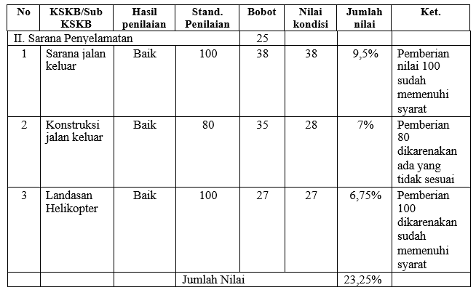
- Sistem Proteksi Aktif
Penilaian sistem proteksi aktif yang terdapat di Hotel Sahid Osing berdasarkan wawancara dan telaah dokumen yang mecakup 13 sub komponen. Hasil penilaian pada komponen sistem proteksi aktif dapat dilihat pada Tabel 3. hasil penilaian tersebut dikalikan dengan bobot sub komponen Keandalan Sistem Keselamatan Bangunan (KSKB) sehingga didapatkan nilai kondisi sub komponen KSKB tersebut. Nilai kondisi sub komponen KSKB tersebut kemudian dikalikan lagi dengan komponen KSKB, sehingga didapatkan jumlah nilai sub komponen KSKB.
Tabel 3. Penilaian Sistem Proteksi Aktif di Hotel Sahid Osing Banyuwangi

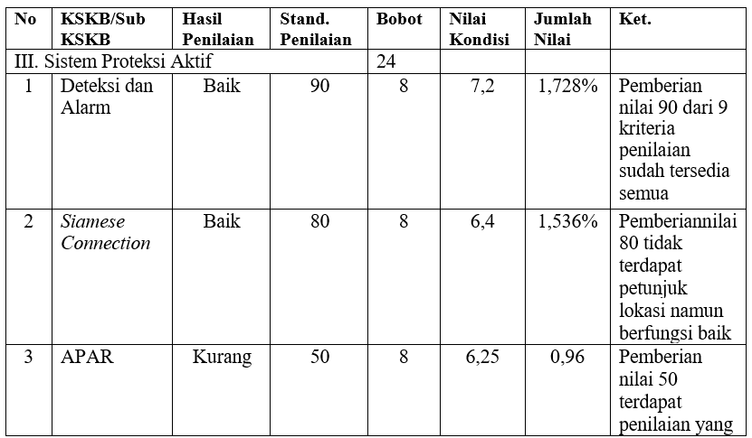
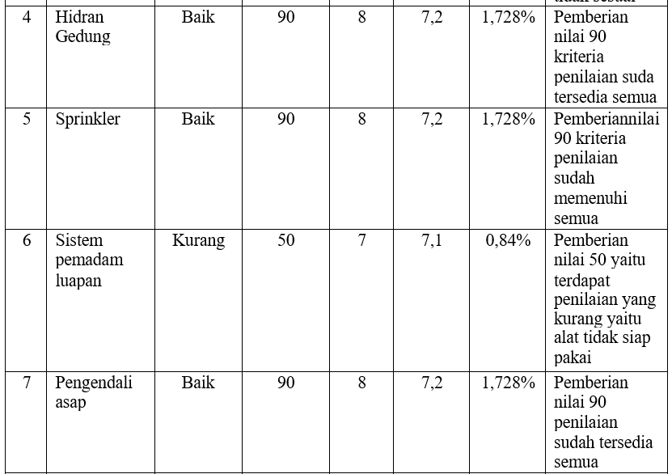
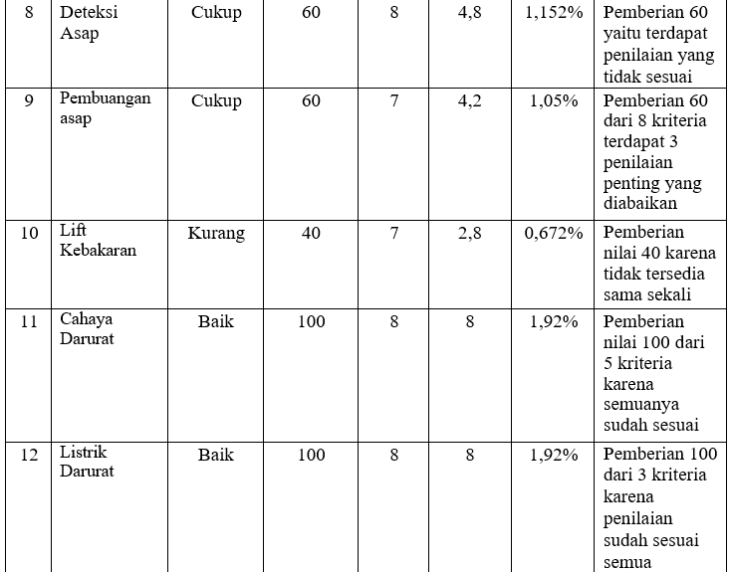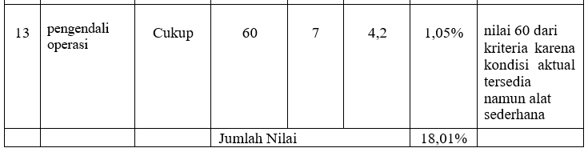

- Sistem Proteksi Pasif Hotel Sahid Osing Banyuwangi
Penilaian komponen Proteksi Pasif di Hotel Sahid Osing didasarkan pada hasil observasi dan telaah dokumen. Penilaian diberkan kepada 3 sub komponen yaitu Ketahanan Api Struktur, Api Struktur Bangunan, Kompartemenisasi Ruang, dan Perlindungan Bukaan.
Hasil penelitian pada komponen sistem proteksi pasif dapat dilihat pada Tabel 4. Hasil penelitian tersebut dikalikan dengan bobot sub komponen Keandalan Sistem Keselamatan Bangunan (KSKB) sehingga didapatkan nilai kondisi sub komponen KSKB tersebut. Nilai kondisi sub komponen tersebut kemudian dikalikan dengan bobot komponen KSKB, sehingga didapatkan jumlah nilai sub komponen KSKB.
Tabel 4. Penilaian Sistem Proteksi Pasif Hotel Sahid Osing Banyuwangi
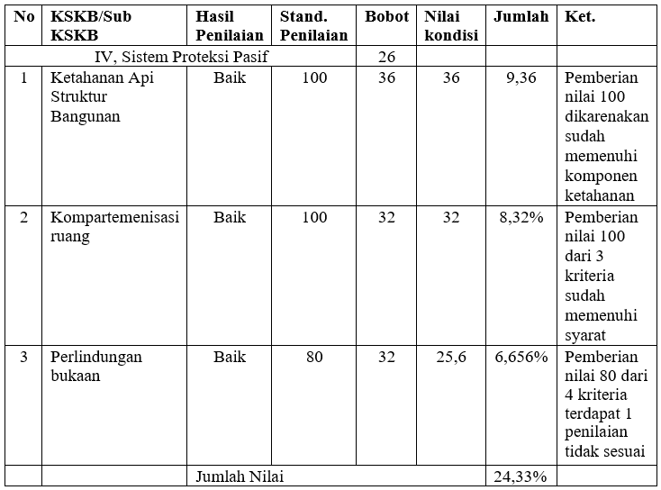
Berdasarkan hasil observasi telaah dokumen dan wawancara yang saya lakukan. Sarana
Penyelamatan yang dinilai di Hotel Sahid Osing Banyuwangi meliputi 3 Sub Komponen yaitu Sarana Jalan keluar, Konstruksi Jalan keluar, dan Landasan Helikopter Dari hasil pengamatan dilapangan dan perhitungan yang berpacu pada pedoman, didapati bahwa nilai keandalan pada Gedung Hotel Sahid Osing Banyuwangi, dapat kita lihat pada Tabel 5.

Table 5 Hasil Keandalan Sistem Proteksi Kebakaran Hotel Sahid Osing (Shafir Maulana Putra, 2021)
Komponen KSKB | Bobot KSKB | Nilai KSKB
Kelengkapan Tapak | 25 | 25%
Sarana Penyelamatan | 25 | 23,5%
Sistem Proteksi Aktif | 24 | 18,01%
Sistem Proteksi Pasif | 26 | 24,33%
Total |  | 90,59%

Berdasarkan nilai keandalan yang diperoleh sebesar 90,59%, maka sistem proteksi kebakaran yang terdapat pada Gedung Hotel Sahid Osing Banyuwangi tergolong (Baik) keandalannya

KESIMPULAN
Dari hasil evaluasi kebakaran bangunan gedung di Hotel Sahid Osing dapat ditarik kesimpulan :
Tingkat keandalan sistem proteksi kebakaran Hotel Sahid Osing terhadap bahaya kebakaran secara keseluruhan telah dalam kondisi baik. Dengan nilai 90,59%. Hotel Sahid Osing memiliki nilai keandalan dengan kategori Baik, tetapi masih ada kekurangan pada komponen Sistem Proteksi Aktif yang dalam komponen tersebut terdapat 3 sub komponen masuk dalam kategori kurang yaitu APAR, Lift Kebakaran, dan Sistem Pemadam Luapan. Kelengkapan Tapak mendapatkan nilai 25%, Sarana Penyelamatan 23,5%, Sistem Proteksi Aktif 18,0%, Sistem Proteksi Pasif 24,33%. Artinya Sistem Proteksi Kebakaran yang dimiliki Hotel Sahid Osing telah dapat melindungi penghuni gedung dari bahaya kebakaran.

DAFTAR PUSTAKA
Djaka Anugrah Hidayat, Suroto, B. K. (2017). Evaluasi Keandalan Sistem Proteksi Kebakaran Ditinjau Dari Sarana Penyelamatan Dan Sistem Proteksi Pasif Kebakaran Di Gedung Lawang Sewu Semarang. Jurnal Kesehatan Masyarakat, 5(5), 2356–3346. http://ejournal3.undip.ac.id/index.php/jkm
Hargiyarto, P. (2003). Pencegahan dan pemadaman kebakaran. Pencegahan Dan Penanggulangan Kebakaran, 7.
Voelkert, J. C. (2015). Fire and Fire Extinguishment. Fire and Fire Extinguishment. a Brief Guide To Fire Chemistry and Extinguishment Theory for Fire Equipment Service Technicians, 1–28. https://www.amerex-fire.com/upl/downloads/educational-documents/fire-and-fire-extinguishment-99cd88b2.pdf%0D

